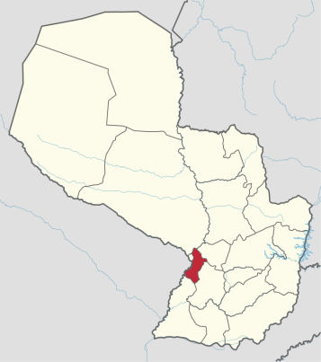
  - Central- Paraguay
Ciudad Capital: Areguá.
Otras ciudades: Luque, San Lorenzo, Capiatá
2.465 km2
2 028 700 habitantes
Gobernador: Blas Lanzoni
Indicadores | Indicador | Valor | Año | Fuente
Educación | Instituciones de educación inicial | 947 | 2012 | Anuario Estadístico (DGEEC; 2014)
Salud | Mortalidad infantil (%) | 8,7 | 2011 | Indicadores básicos de Salud del Paraguay (MINSABSO;2013)
Empleo | Tasa de ocupación | 91,6 | 2002 | Atlas Censal
 | PEA | 567.420 | 2002 | Atlas Censal
PBI | PBI per cápita (USD) | 827 | Promedio 1992-2008 | Paraguay en el Mercosur- Asimetrías Internas y Política comercial externa
IDH | Índice de Desarrollo Humano | 0,749 | 2009 | Atlas de Desarrollo Humano de Paraguay
Empresas | Unidades económicas no financieras | 66709 | 2010 | CEN
Pobreza | Población pobre (%) | 20,7% | 2010 | DGEEC
Ingresos | Ingreso promedio mensual (en Grs) | 1.604.246 | 2010 | DGEEC

Principales cadenas productivas: El departamento posee una actividad industrial diversa e intensa. Cuenta con fábricas de aceite de coco, comestibles de soja, de girasol, de maní, tártago y tung. Otro tipo de industrias existentes son: destilerías de caña y alcohol, ingenios azucareros, manufacturas, desmontadoras de algodón, fábricas de hilados, tejidos y artesanías de origen popular como el ñandutí y el ao po’i, estos principalmente en la ciudad de Ituguá. Debido a la elevada población de este departamento, la producción agropecuaria está reducida a granjas, cultivos de hortalizas y frutales, también posee tambos de producción de leche y sus derivados.

